VENTE  - Brussel21 -  Prix: 1.425.000 €  Réf: 8820-1 | 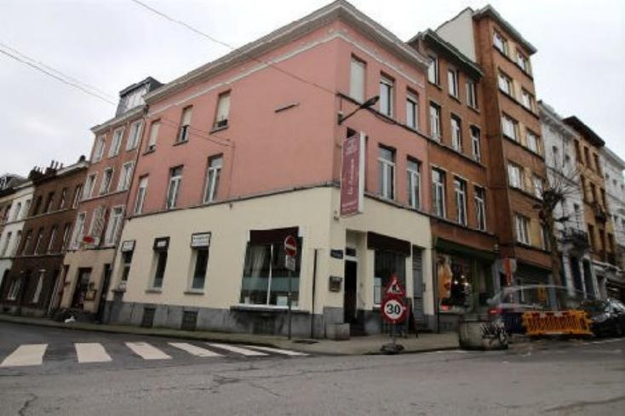
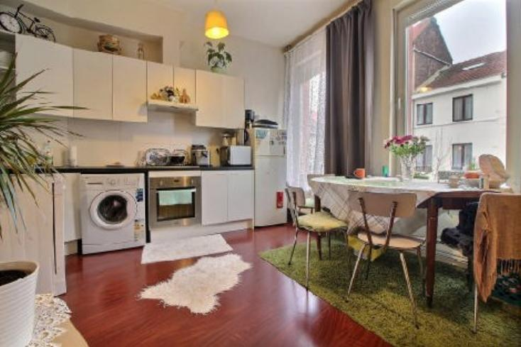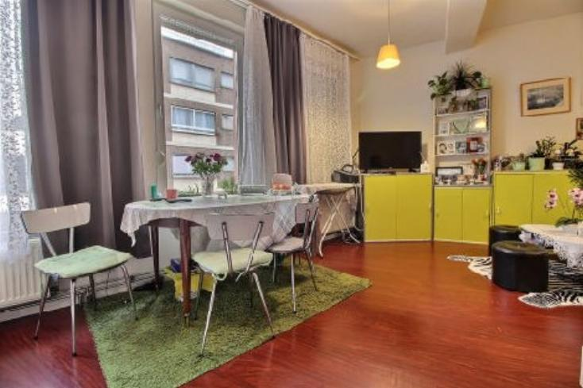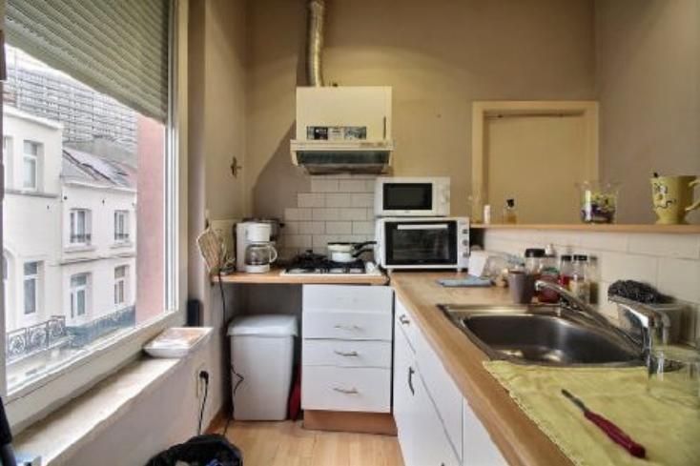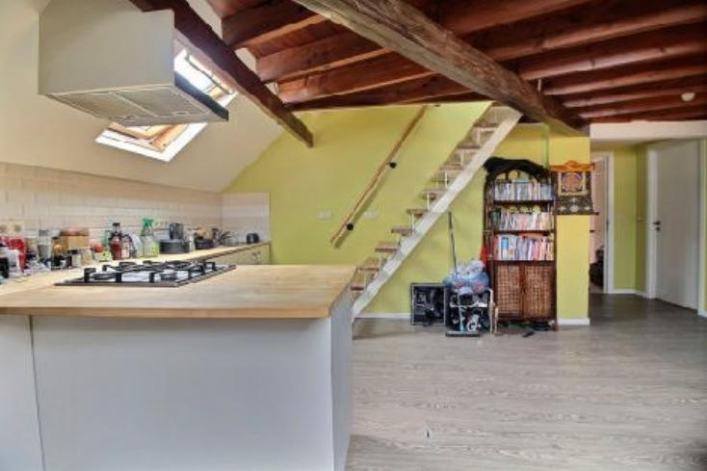

St Josse T en Noode: vos agences Centruy 21 Diamant et Iris sont ravis de vous présenter ce spacieux immeuble qui coche toutes les caractéristiques d' un investissement de qualité avec un rendement locatif assuré aussi bien en b2b qu'en b2c!!

Le bien est aménagé en 5 studios, 2 duplex, un appartement et un rez-de-chaussée commercial de 170m² le tout a été complétement rénové.

Dossier disponible sur demande. Superficie: 450m² brut
info@century21iris.be ou 02/880.20.25
Info@century21diamant.com ou 02/245.21.21

Caractéristiques:
- Type: Bien de rapport  - Mitoyenneté: 3 façades | - Etat: Bon  - Surf. hab: 450 m²  - Terrasse: 50 m²  - Urbain | - Cuisine: Equipée  - Chauffage: Central Gaz

Détails Complémentaires:
Certifications:
- Emissions CO2 72,00 Kg Co2m²an
- Numéro de certificat PEB G

